读书节系列活动（三）“掌阅精选”全国共读最美书评大赛—河北水利电力学院赛区
具体操作步骤
第一步：进入机构登录认证
通道一：打开河北水利电力学院图书馆微信公众号进入“掌阅精选”机构专属书城，登录手机号完成机构用户身份认证后，再登录掌阅精选APP参加本次书评大赛
通道二：扫描下方二维码，进行登录认证
扫码进入“河北水利电力学院图书馆 ”手机端页面后，点击右上角“登录”输入个人手机号+验证码即可，此处登录后即证明您已经是本机构内专属读者
温馨提示：此处扫码登录成功后方可进入APP参加活动
第二步：下载安装“掌阅精选”APP
扫描下方二维码根据提示进行下载安装也可直接到应用商店搜索“掌阅精选”下载安装
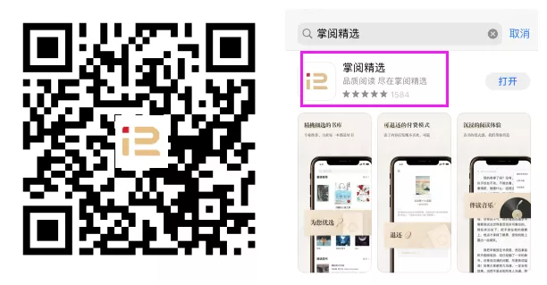
第三步：登录APP，参加大赛
用第一步登录过的手机号+验证码登录掌阅精选APP，进入书城即可成功参与本次最美书评互动点赞大赛。
操作步骤详见视频解说：
https://v.qq.com/x/page/x09446571ec.html
温馨提示：
1.如何撰写书评添加随感：
在阅读图书界面，点击右上角“. . . ”选择“随感”——发表随感，撰写随感后即可发布，详见下图：
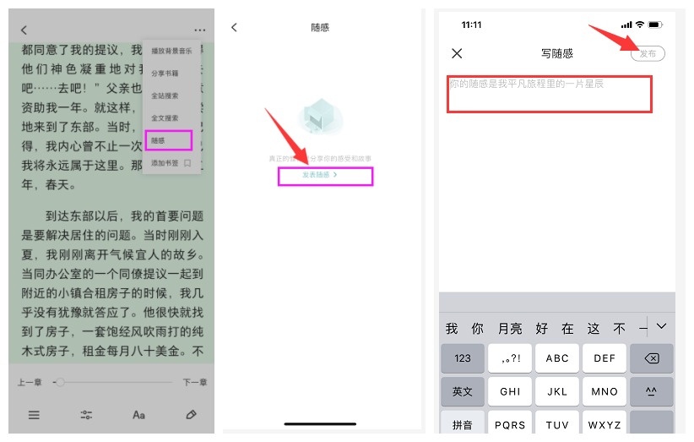
如何为他人互动点赞：
打开共读图书——点击“查看书籍详情”下方随感即可点赞，注意：点击查看书籍详情后才能点赞，如图所示：
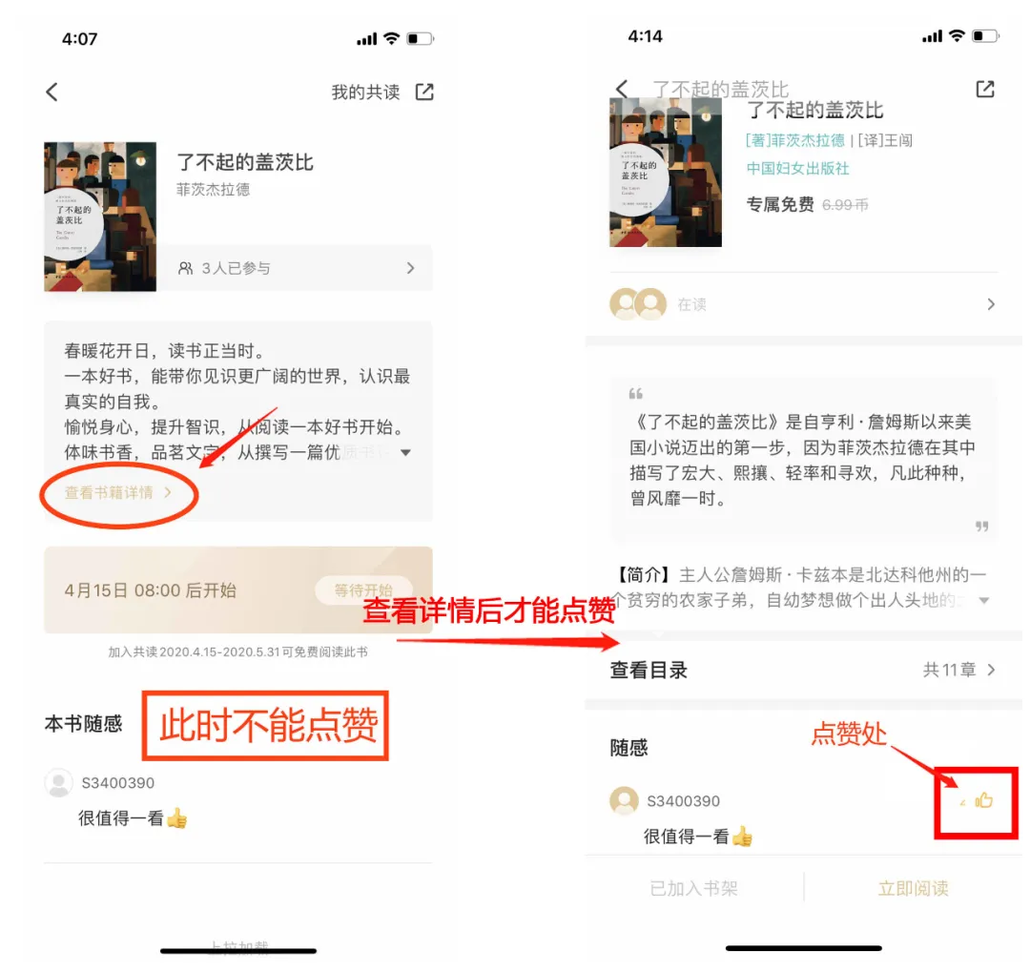
扫码加入本活动社群，欢迎分享交流
扫码进社群

推荐图书
①《月亮与六便士》
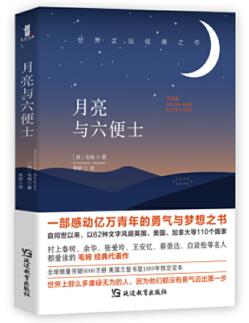

英国作家毛姆用幽默的文字、动人的情节刻画一个离经叛道的天才形象，引发后人对于理想与现实、艺术本源与社会生活的思考。本书因为取材自法国画家保罗·高更的人生经历而备受世人关注。
②《了不起的盖茨比》
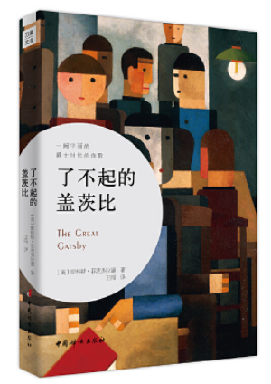
《了不起的盖茨比》是自亨利•詹姆斯以来美国小说迈出的第一步, “美国二十世纪最杰出的作家”之一菲茨杰拉德的代表作，小说讲述了20年代美国上流社会的隐秘故事。当一切真相大白，盖茨比的悲剧人生亦如烟花般，璀璨只是一瞬，幻灭才是永恒。
③《摆渡人》

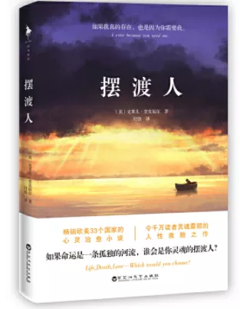
《摆渡人》是畅销欧美33个国家的心灵治愈小说，令千万读者灵魂震颤的人性救赎之作。作者从少年人的角度洞悉人性的温情，通过男女主人公的所见所感，细腻道出所有人对亲情、友情和爱情终极幸福的向往。巧妙、惊人的情节交错，让这部小说别具一格。
④《鼠疫》
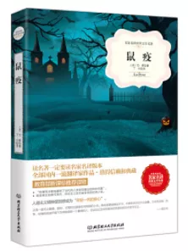
《鼠疫》是存在主义文学的经典之作，也是诺奖得主加缪最重要的代表作之一。人道主义加缪成为“年轻一代的良心”，此刻只为告诉你：优秀的人总是先走，这就是生活… …
⑤《活出生命的意义》
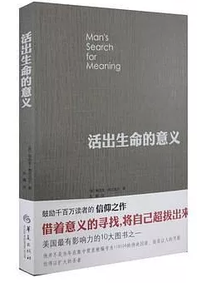
《活出生命的意义》被美国国会图书馆评选为具有影响力的十本著作之一，曾经感动千千万万的人。一名在战役中失去双腿的年轻士兵，他陷入抑郁而企图自杀。有一天，他的朋友注意到他变了，他的面容从沮丧变得庄严而神气。士兵就是因为阅读了《活出生命的意义》一书才发生如此大的改变。
本次活动联系人：
赵老师 13501382658

